L’algèbre
Unité 1, Fiche 2

Écrire des règles de régularité algébriques

Suite (illustration ou description) | Règle de régularité et valeur, lorsque n = 6 et n = 10
Le nombre de carrés dans le terme n
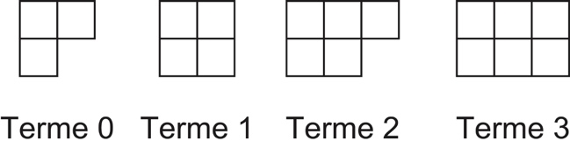
La valeur du terme est 5 de plus que le produit du numéro du terme, n, et 4,5.
Le nombre de carrés dans le terme n
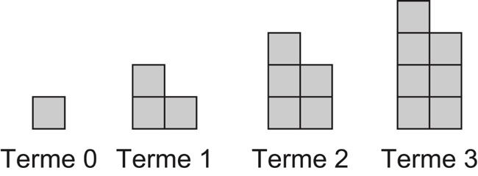
La valeur du terme n dans cette suite qui commence par le terme 0
5, 1, –3, –7...
La valeur du terme est égale à
4 fois le numéro du terme, n, soustrait de 16.
La valeur du terme n dans cette suite qui commence par le terme 0
4, $\frac{7}{2}$, 3, $\frac{5}{2}$...

